ΗΛΙΑΚΗ ΕΝΕΡΓΕΙΑ & ΦΩΤΟΒΟΛΤΑΪΚΑ
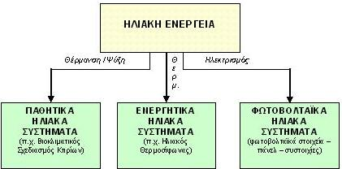

Με τον όρο Ηλιακή Ενέργεια χαρακτηρίζουμε το σύνολο των διαφόρων μορφών ενέργειας που προέρχονται από τον Ήλιο. Το φώς και η θερμότητα που ακτινοβολούνται, απορροφούνται από στοιχεία και ενώσεις στη Γη και μετατρέπονται σε άλλες μορφές ενέργειας. Η τεχνολογία σήμερα αξιοποιεί ένα μηδαμινό ποσοστό της καταφθάνοντας στην επιφάνεια του πλανήτη μας ηλιακής ενέργειας με τριών ειδών συστήματα: τα θερμικά ηλιακά, τα παθητικά ηλιακά και τα φωτοβολταϊκά συστήματα.

Παρακάτω θα αναλύσουμε περισσότερα τα συστήματα της ηλιακής ενέργειας και τα φωτοβολταϊκά συστήματα

ΠΡΟΓΡΑΜΜΑ ΗΛΙΟΣ
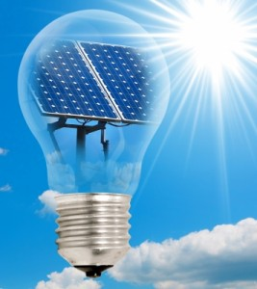
Το σχέδιο «Ήλιος» είναι ένα ενεργειακό επενδυτικό σχέδιο που προβλέπει την εξαγωγή καθαρής ενέργειας από την Ελλάδα προς τις χώρες της Κεντρικής Ευρώπης. Στηρίζεται στην ευρωπαϊκή οδηγία 2009/28 για την προώθηση της χρήσης ενέργειας από ανανεώσιμες πηγές και συγκεκριμένα στους προβλεπόμενους μηχανισμούς συνεργασίας μεταξύ των κρατών μελών.

Θερμικά Ηλιακά Συστήματα
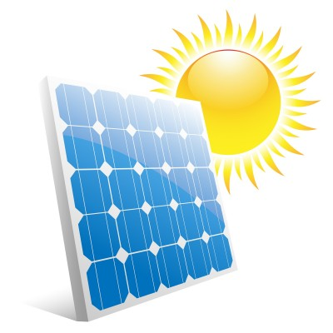
Η πιο απλή και διαδεδομένη μορφή των θερμικών ηλιακών συστημάτων είναι οι γνωστοί σε όλους μας ηλιακοί θερμοσίφωνες, οι οποίοι απορροφούν την ηλιακή ενέργεια και στη συνέχεια, τη μεταφέρουν με τη μορφή θερμότητας σε κάποιο ρευστό, όπως το νερό για παράδειγμα. Η απορρόφηση της ηλιακής ενέργειας γίνεται μέσω ηλιακών συλλεκτών, σκουρόχρωμων δηλαδή επιφανειών καλά προσανατολισμένων στον ήλιο, οι οποίες βρίσκονται σε επαφή με νερό και του μεταδίδουν μέρος της θερμότητας που παρέλαβαν. Το παραγόμενο ζεστό νερό χρησιμοποιείται για απλή οικιακή ή πιο σύνθετη βιομηχανική χρήση, τελευταία δε ακόμη και για τη θέρμανση και ψύξη χώρων μέσω κατάλληλων διατάξεων.

Παθητικά Ηλιακά Συστήματα
Τα παθητικά ηλιακά συστήματα αποτελούνται από δομικά στοιχεία, κατάλληλα σχεδιασμένα και συνδυασμένα μεταξύ τους, ώστε να υποβοηθούν την εκμετάλλευση της ηλιακής ενέργειας για τον φυσικό φωτισμό των κτιρίων ή για τη ρύθμιση της θερμοκρασίας μέσα σε αυτά. Τα παθητικά ηλιακά συστήματα αποτελούν την αρχή της Βιοκλιματικής Αρχιτεκτονικής και μπορούν να εφαρμοσθούν σε όλους σχεδόν τους τύπους κτιρίων.

Φωτοβολταϊκά Συστήματα
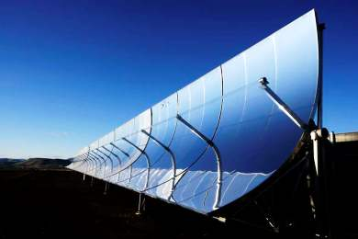

Όλοι έχουμε συναντήσει φωτοβολταϊκά συστήματα σε μικρούς υπολογιστές και ρολόγια. Πρόκειται για συστήματα που μετατρέπουν την ηλιακή ακτινοβολία σε ηλεκτρική ενέργεια και που, εδώ και πολλά χρόνια, χρησιμοποιούνται για την ηλεκτροδότηση μη διασυνδεδεμένων στο ηλεκτρικό δίκτυο καταναλώσεων. Δορυφόροι, φάροι και απομονωμένα σπίτια χρησιμοποιούν παραδοσιακά τα φωτοβολταϊκά για την ηλεκτροδότησή τους. Στην Ελλάδα, η προοπτική ανάπτυξης και εφαρμογής των Φ/Β συστημάτων είναι τεράστια, λόγω του ιδιαίτερα υψηλού δυναμικού ηλιακής ενέργειας. Η ηλεκτροπαραγωγή από Φωτοβολταϊκά έχει ένα τεράστιο πλεονέκτημα αποδίδει την μέγιστη ισχύ της κατά τη διάρκεια της ημέρας που παρουσιάζεται η μέγιστη ζήτηση.

Ανάλογα με τη χρήση του παραγόμενου ρεύματος, τα Φ/Β κατατάσσονται σε:
- Αυτόνομα συστήματα, η παραγόμενη ενέργεια των οποίων καταναλώνεται επιτόπου και εξολοκλήρου από την παραγωγή στην κατανάλωση
- Διασυνδεδεμένα συστήματα, η παραγόμενη ενέργεια των οποίων διοχετεύεται στο ηλεκτρικό δίκτυο για να μεταφερθεί και να καταναλωθεί αλλού.

ΦΩΤΒΟΛΤΑΪΚΑ ΠΑΡΚΑ

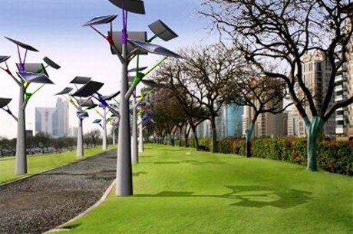

100% Γραπτή Εγγύηση Απόδοσης του Συστήματος αποφέροντας μεγάλες αποδόσεις των χρημάτων σας.

Το πρόγραμμα «φωτοβολταϊκά συστήματα σε πάρκα» είναι μια μορφή επένδυσης η οποία αποφέρει μεγάλα οικονομικά οφέλη ενισχύοντας ταυτόχρονα την πράσινη ομπρέλα προστασίας του πλανήτη.
Το πρόγραμμα αφορά εκτάσεις γης οι οποίες πρέπει να πληρούν τις ακόλουθες προδιαγραφές:
- να μη σκιάζονται
- να είναι αποχαρακτηρισμένες δασικές εκτάσεις (έγγραφο Δασαρχείου)
- να έχει βεβαιωθεί ότι δεν αποτελούν έκταση με αρχαιολογικά ευρήματα (έγγραφο αρχαιολογικής υπηρεσίας)
- να μην βρίσκονται σε ζώνες υψηλής παραγωγικότητας (χρήση γης από Νομαρχία).
Η Neon Energy είναι η μοναδική εταιρεία:
- που μπορεί να συμμετέχει στην συνολική επένδυση με ποσοστό έως 50%.
- που δίνει την δυνατότητα στον συμμέτοχο / επενδυτή να αγοράσει τα μερίδια της Neon Energy από το συγκεκριμένο φωτοβολταϊκό πάρκο έως και 1,5 χρόνο από την στιγμή της σύνδεσης με την ΔΕΗ.
- δίνει την δυνατότητα στον συμμέτοχο / επενδυτή να επεκταθεί και σε άλλα Ευρωπαϊκά κράτη.
- που έχει στην κατοχή της 300 στρέμματα γης στους νομούς Λακωνίας και Μεσσηνίας (περιοχές με μεγάλη παραγόμενη ενέργεια λόγω κλιματολογικών συνθηκών).
Οι παρεχόμενες υπηρεσίες από την Neon Energy συνίστανται στις ακόλουθες:
- Ίδρυση εταιρείας με σκοπό την αποκλειστική εκμετάλλευση του φωτοβολταϊκού πάρκου.
- Παραχώρηση της ιδιόκτητης γης της Neon Energy ή χρησιμοποίηση της δικής σας ιδιόκτητης.
- Οικονομική μελέτη με αναφορά στην εγγυημένη απόδοση και στο εγγυημένο ετήσιο κέρδος.
- Προσφορά χρηματοδοτικών πακέτων.
- Τεχνική μελέτη με αναφορά στα τεχνικά χαρακτηριστικά του συστήματος και στις πιστοποιήσεις αυτών.
- Δέσμευση τελικής άδειας και σύμβαση με το ΛΑΓΗΕ (πρώην ΔΕΣΜΗΕ) συμπεριλαμβανομένης της άδειας με την πολεοδομία, περιβαλλοντική μελέτη εάν είναι απαραίτητη και μελέτη της ΔΕΗ μέχρι τον υποσταθμό.
- Δημιουργία και εγκατάσταση φωτοβολταϊκού πάρκου σύμφωνα με τις προδιαγραφές της τεχνικής μελέτης.
- Ασφάλιση παντός κινδύνου του συστήματος για εξωγενείς παράγοντες.
- Προληπτικό έλεγχος και τηλεμετρία για την γνωστοποίηση της απόδοσης της ισχύς.
- Φύλαξη του φωτοβολταϊκού πάρκου.
- Διαμεσολάβηση δανειοδότησης.
- Εγγύηση καλής λειτουργίας και απόδοσης του συστήματος.
Η ΔΕΗ θα εγκαταστήσει ένα μετρητή για να καταγράφει την παραγόμενη ενέργεια. Όλη η παραγόμενη από το φωτοβολταϊκό σύστημα ηλεκτρική ενέργεια διοχετεύεται στο δίκτυο της ΔΕΗ και πληρώνεστε γι’ αυτή με 0,225€/KWh για ισχύ <= 100KWp και στα 0,180€/KWhγια ισχύ > 100KWp. Οι τιμές ισχύουν από 1/08/2012 έως 31/01/2013 και είναι εγγυημένες για 20 χρόνια με ανέκκλητο συμβόλαιο που υπογράφεται με το ΛΑΓΗΕ (πρώην ΔΕΣΜΗΕ).

